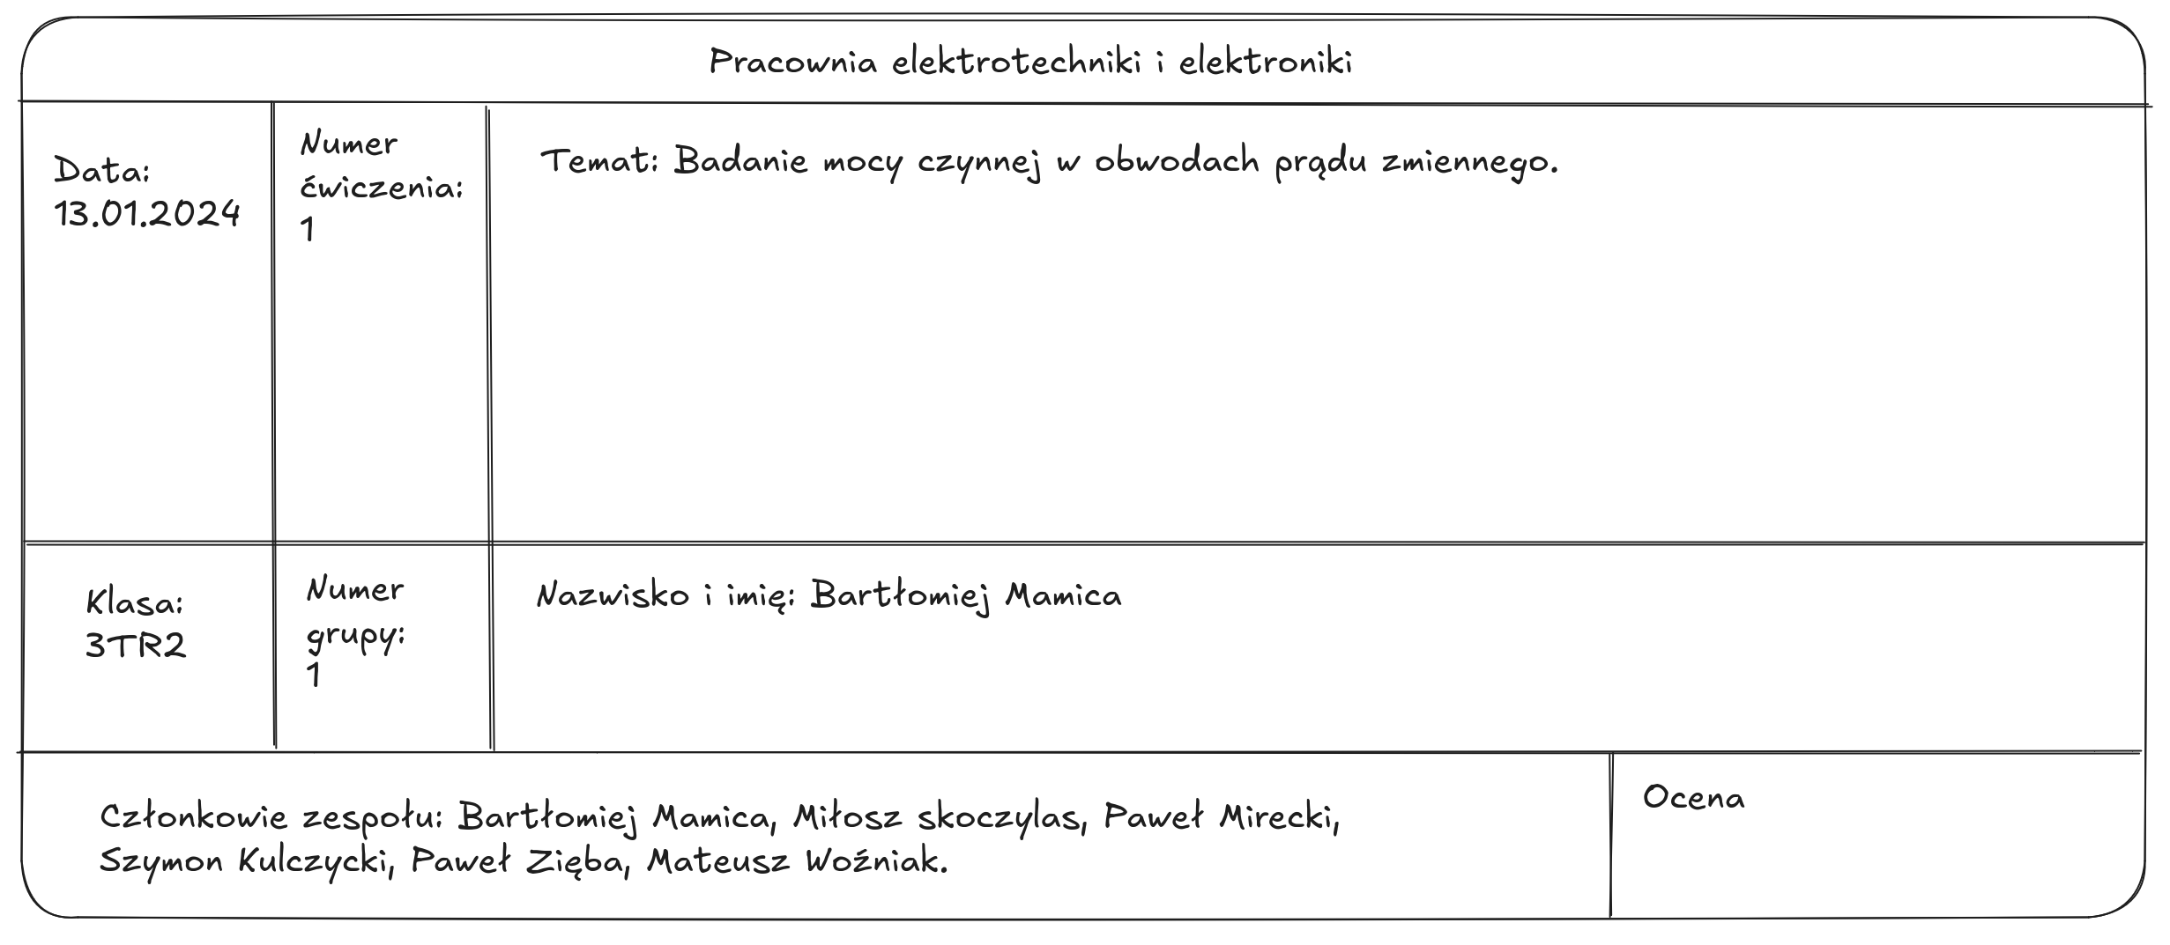
1. Cel ćwiczenia:
Wykonanie pomiarów w obwodzie sieci trójfazowej w celu zbadania zjawisk w niej zachodzących

2. Wykaz urządzeń urzytych w ćwiczeniu.
a) Tablica zasilająco sterująca
b) 3 x Woltomierz analogowy z mechanizmem prądu zmiennego dla częstotliwości 50Hz, ustrojem elektromagnetycznym, o izolacji do 2kV, o klasie urządzenia 0.5, przeznaczony do urzytku w położeniu poziomym;
c) 3 x Watomierz analogowy z mechanizmem prądu stałego i zmiennego dla częstotliwości 0Hz lub 50Hz, ustrojem elektrodynamicznym zwartm, o izolacji do 2kV, o klasie urządzenia 0.5, przeznaczony do urzytku w położeniu poziomym;
d) 4 x Amperomierz analogowy z mechanizmem prądu stałego i zmiennego dla częstotliwości 0Hz lub 50Hz, ustrojem elektromagnetycznym, o izolacji do 2kV, o klasie urządzenia 1 / 0.5, przeznaczony do urzytku w położeniu poziomym;
e) przewody połączeniowe
f) 3 x żarówka 100W, żarówka 200W, żarówka 50W
g) wyłącznik
h) laptop
i) płytka przyłączeniowa żarówki

3. Schemat pomiarowy

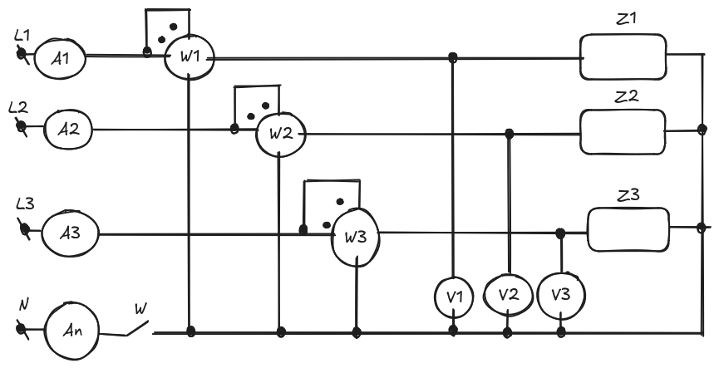
gdzie:
A1,A2,A3,A4 – amperomierze analogowe
W1,W2,W3 – watomierze analogowe
V1,V2,V3 – woltomierze analogowe
w wyłącznik NO
Z1,Z2,Z3 – żarówki

4. Przebieg ćwiczenia
a) zapoznanie się z instrukcją ćwiczenia;
b) pobranie elementów potrzebnych do przeprowadzenia ćwiczenia
c) połączenie układu zgodnie ze schematem pomiarowym
d) zgłoszenie nauczycielowi prowadzącemu gotowości do wykonywania pomiarów
e) zapisanie wyników pomiarów z zamkniętym wyłącznikiem
f) zapisanie wyników pomiarów z otwartym wyłącznikiem
g) zapisanie wyników pomiarów z zamkniętym wyłącznikiem z wykręconą żarówką Z3
h) zapisanie wyników pomiarów z otwartym wyłącznikiem z wykręconą żarówką Z3
i) zapisanie wyników pomiarów z zamkniętym wyłącznikiem z żarówką Z2 o mocy 200W i Z3 o mocy 50W
j) zapisanie wyników pomiarów z otwartym wyłącznikiem z żarówką Z2 o mocy 200W I Z3 o mocy 50W
k) wyłączenie napięcia zasilającego
l) sprzątnięcie stanowiska pracy
m) sporządzenie sprawozdania

5. Tabele pomiarowe

Gdzie:

6. Przykładowe obliczenia

7. Wykresy i charakterystyki

8. wnioski

